Отчет по лабораторной работе №3

-

Овениязов Артур

Содержание

1 Цель работы 1

2 Задание 1

3 Теоретическое введение 1

4 Выполнение лабораторной работы 2

5 Выводы 14

Список литературы 14

# 1 Цель работы

Получение практических навыков работы в консоли с атрибутами файлов(в частности для групп пользователей), закрепление теоретических основ дискреционного разграничения доступа в современных системах с открытым кодом на базе ОС Linux

# 2 Задание

Лабораторная работа подразумевает практическое исследование дискреционных разграничений в современных системах с открытым кодом на базе ОС Linux, а именно изучение атрибутов для групп пользователей.

# 3 Теоретическое введение

В Linux, как и в любой многопользовательской системе, абсолютно естественным образом возникает задача разграничения доступа субъектов — пользователей к объектам — файлам дерева каталогов. Один из подходов к разграничению доступа — так называемый дискреционный (от англ, discretion — чье-либо усмотрение) — предполагает назначение владельцев объектов, которые по собственному усмотрению определяют права доступа субъектов (других пользователей) к объектам (файлам), которыми владеют. Дискреционные механизмы разграничения доступа используются для разграничения прав доступа процессов как обычных пользователей, так и для ограничения прав системных программ в (например, служб операционной системы), которые работают от лица псевдопользовательских учетных записей. [1]

# 4 Выполнение лабораторной работы

Создал учетную запись guest2 и задал ей пароль(пользователь guest у нас уже есть)

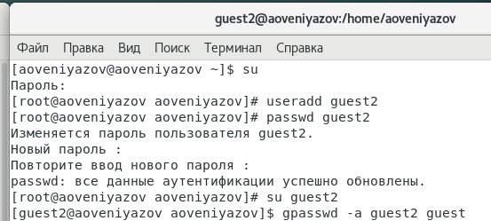

Figure 1: Создание учетной записи

Осуществил входв систему от двух пользователей в двух разных консолях

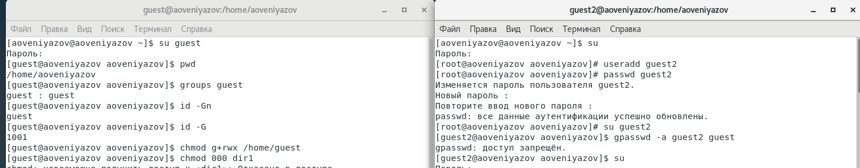

Figure 2: Вход в систему

Определил директорию где я нахожусь командой pwd. Нахожусь в домашней директории для обоих случаев.

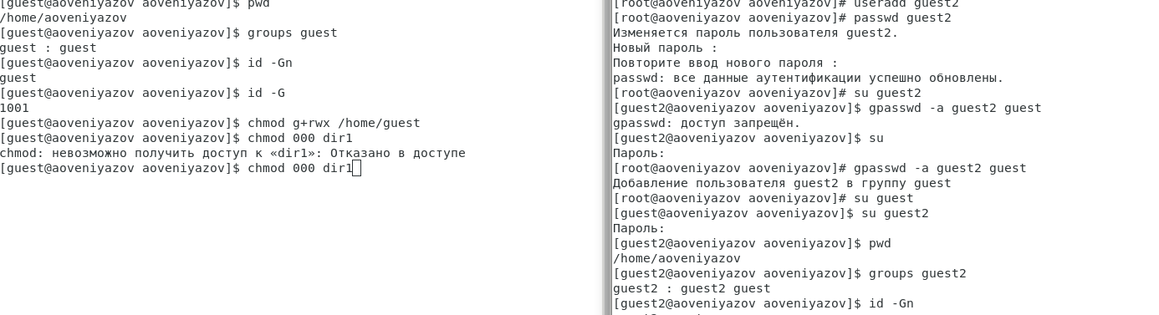

Figure 3: Результат pwd

Добавил пользователя guest2 в группу guest с помощью gpasswd -a guest2 guest

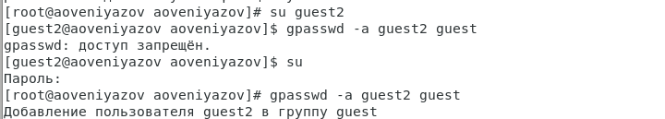

Figure 4: Результат gpasswd -a guest2 guest

Уточнил имя пользователя, его группу, а также группы, куда входит пользователь, командой id и groups. Выведенные значения uid, gid и др. запомнил и сравнил вывод команд. Выводы одинаковы, оба говорят о группе guest.

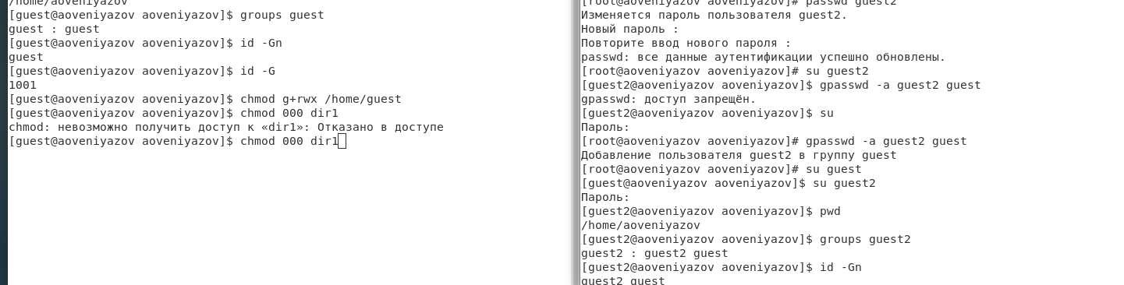

Figure 5: Результат id и groups

Просмотрел файл /etc/group командой cat /etc/group. Нашел в нём свою учётную запись, определил uid пользователя. Определил gid пользователя. Сравнил найденные значения с полученными в предыдущих пунктах. Отфильтровал результат с помощью grep.

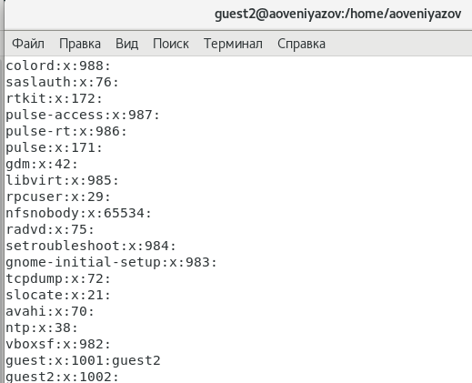

Figure 6: Результат cat /etc/group

От имени пользователя guest2 выполнил регистрацию пользователя guest2 в группе guest командой newgrp guest

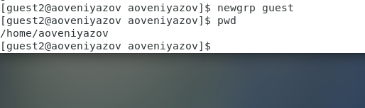

Figure 7: Результат newgrp guest

От имени пользователя guest изменил права директории /home/guest, разрешив все действия для пользователей группы: chmod g+rwx /home/guest

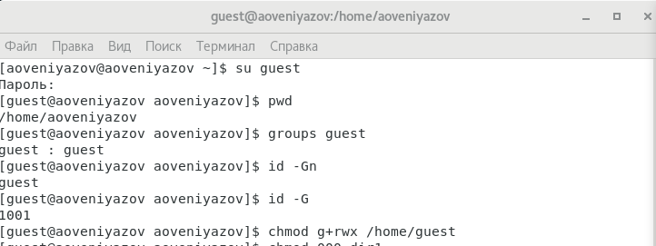

Figure 8: Результат chmod g+rwx /home/guest

От имени пользователя guest снял с директории dir1 все атрибуты командой chmod 000 dir1 и проверил её правильность выполнения командой ls -l

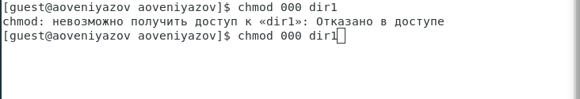

Figure 9: Результат chmod 000 dir1 и ls -l

Заполнил таблицу «Установленные права и разрешённые действия для групп» (см. табл. 1.1) и на основании заполненной таблицы определил те или иные минимально необходимые права для выполнения операций внутри директории dir1, заполнил табл. 1.2. Таблица совпадает с таблицей из лабораторной работы №2.

1

2

#Таблицы

Table 1: Установленные права и разрешённые действия для групп

| Права директории | Права файла | Создание файла | Удаление файла | Запись в файл | Чтение файла | Смена директории | Просмотр файлов в директории | Переименование файла | Смена атрибутов файла |  |  |  |
| --- | --- | --- | --- | --- | --- | --- | --- | --- | --- | --- | --- | --- |
| d——–(000) | ———-(000) | - | - | - | - | - | - | - | - |  |  |  |
| d—–x–(010) | ———-(000) | - | - | - | - | + | - | - | + |  |  |  |
| d—-w—(020) | ———-(000) | - | - | - | - | - | - | - | - |  |  |  |
| d—-wx–(030) | ———-(000) | + | + | - | - | + | - | + | + |  |  |  |
| d—r—-(040) | ———-(000) | - | - | - | - | - | + | - | - |  |  |  |
| d—r-x–(050) | ———-(000) | - | - | - | - | + | + | - | + |  |  |  |
| d—rw—(060) | ———-(000) | - | - | - | - | - | + | - | - |  |  |  |
| d—rwx–(070) | ———-(000) | + | + | - | - | + | + | + | + |  |  |  |
| d——–(000) | ——x—(010) | - | - | - | - | - | - | - | - |  |  |  |
| d—–x–(010) | ——x—(010) | - | - | - | - | + | - | - | + |  |  |  |
| d—-w—(020) | ——x—(010) | - | - | - | - | - | - | - | - |  |  |  |
| d—-wx–(030) | ——x—(010) | + | + | - | - | + | - | + | + |  |  |  |
| d—r—-(040) | ——x—(010) | - | - | - | - | - | + | - | - |  |  |  |
| d—r-x–(050) | ——x—(010) | - | - | - | - | + | + | - | + |  |  |  |
| d—rw—(060) | ——x—(010) | - | - | - | - | - | + | - | - |  |  |  |
| d—rwx–(070) | ——x—(010) | + | + | - | - | + | + | + | + |  |  |  |
| d——–(000) | —–w—-(020) | - | - | - | - | - | - | - | - |  |  |  |
| d—–x–(010) | —–w—-(020) | - | - | + | - | + | - | - | + |  |  |  |
| d—-w—(020) | —–w—-(020) | - | - | - | - | - | - | - | - |  |  |  |
| d—-wx–(030) | —–w—-(020) | + | + | + | - | + | - | + | + |  |  |  |
| d—r—-(040) | —–w—-(020) | - | - | - | - | - | + | - | - |  |  |  |
| d—r-x–(050) | —–w—-(020) | - | - | + | - | + | + | - | + |  |  |  |
| d—rw—(060) | —–w—-(020) | - | - | - | - | - | + | - | - |  |  |  |
| d—rwx–(070) | —–w—-(020) | + | + | + | - | + | + | + | + |  |  |  |
| d——–(000) | —–wx—(030) | - | - | - | - | - | - | - | - |  |  |  |
| d—–x–(010) | —–wx—(030) | - | - | + | - | + | - | - | + |  |  |  |
| d—-w—(020) | —–wx—(030) | - | - | - | - |  | - | - | - |  |  |  |
| d—-wx–(030) | —–wx—(030) | + | + | + | - | + | - | + | + |  |  |  |
| d—r—-(040) | —–wx—(030) | - | - | - | - | - | + | - | - |  |  |  |
| d—r-x–(050) | —–wx—(030) | - | - | + | - | + | + | - | + |  |  |  |
| d—rw—(060) | —–wx—(030) | - | - | - | - | - | + | - | - |  |  |  |
| d—rwx–(070) | —–wx—(030) | + | + | + | - | + | + | + | + |  |  |  |
| d——–(000) | —-r—–(040) | - | - | - | - | - | - | - | - |  |  |  |
| d—–x–(010) | —-r—–(040) | - | - | - | + | + | - | - | + |  |  |  |
| d—-w—(020) | —-r—–(040) | - | - | - | - | - | - | - | - |  |  |  |
| d—-wx–(030) | —-r—–(040) | + | + | - | + | + | - | + | + |  |  |  |
| d—r—-(040) | —-r—–(040) | - | - | - | - | - | + | - | - |  |  |  |
| d—r-x–(050) | —-r—–(040) | - | - | - | + | + | + | - | + |  |  |  |
| d—rw—(060) | —-r—–(040) | - | - | - | - | - | + | - | - |  |  |  |
| d—rwx–(070) | —-r—–(040) | + | + | - | + | + | + | + | + |  |  |  |
| d——–(000) | —-r-x—(050) | - | - | - | - | - | - | - | - |  |  |  |
| d—–x–(010) | —-r-x—(050) | - | - | - | + | + | - | - | + |  |  |  |
| d—-w—(020) | —-r-x—(050) | - | - | - | - | - | - | - | - |  |  |  |
| d—-wx–(030) | —-r-x—(050) | + | + | - | + | + | - | + | + |  |  |  |
| d—r—-(040) | —-r-x—(050) | - | - | - | - | - | + | - | - |  |  |  |
| d—r-x–(050) | —-r-x—(050) | - | - | - | + | + | + | - | + |  |  |  |
| d—rw—(060) | —-r-x—(050) | - | - | - | - | - | + | - | - |  |  |  |
| d—rwx–(070) | —-r-x—(050) | + | + | - | + | + | + | + | + |  |  |  |
| d——–(000) | —-rw—-(060) | - | - | - | - | - | - | - | - |  |  |  |
| d—–x–(010) | —-rw—-(060) | - | - | + | + | + | - | - | + |  |  |  |
| d—-w—(020) | —-rw—-(060) | - | - | - | - | - | - | - | - |  |  |  |
| d—-wx–(030) | —-rw—-(060) | + | + | + | + | + | - | + | + |  |  |  |
| d—r—-(040) | —-rw—-(060) | - | - | - | - | - | + | - | - |  |  |  |
| d—r-x–(050) | —-rw—-(060) | - | - | + | + | + | + | - | + |  |  |  |
| d—rw—(060) | —-rw—-(060) | - | - | - | - | - | + | - | - |  |  |  |
| d—rwx–(070) | —-rw—-(060) | + | + | + | + | + | + | + | + |  |  |  |
| d——–(000) | —-rwx—(070) | - | - | - | - | - | - | - | - |  |  |  |
| d—–x–(010) | —-rwx—(070) | - | - | + | + | + | - | - | + |  |  |  |
| d—-w—(020) | —-rwx—(070) | - | - | - | - | - | - | - | - |  |  |  |
| d—-wx–(030) | —-rwx—(070) | + | + | + | + | + | - | + | + |  |  |  |
| d—r—-(040) | —-rwx—(070) | - | - | - | - | - | + | - | - |  |  |  |
| d—r-x–(050) | —-rwx—(070) | - | - | + | + | + | + | - | + |  |  |  |
| d—rw—(060) | —-rwx—(070) | - | - | - | - | - | + | - | - |  |  |  |
| d—rwx–(070) | —-rwx—(070) | + | + | + | + | + | + | + | + |  |  |  |

Table 2: Минимально необходимые права для выполнения операций для групп

| Операция | Минимальные права на директорию | Минимальные права на файл |
| --- | --- | --- |
| Создание файла. | d—-wx— (030) | ———-(000) |
| Удаление файла | d—-wx— (030) | ———-(000) |
| Чтение файла | d—–x— (010) | —-r—–(040) |
| Запись в файл | d—–x— (010) | —–w—-(020) |
| Переименование файла | d—-wx— (030) | ———-(000) |
| Создание поддиректории | d—-wx— (030) | ———-(000) |
| Удаление поддиректории | d—-wx— (030) | ———-(000) |

# 5 Выводы

Сегодня я приобрел практические навыки работы в консоли с атрибутами файлов, закрепил теоретические основы дискреционного разграничения доступа в современных системах с открытым кодом на базе ОС Linux

# Список литературы

1. Дискреционное разграничение доступа Linux [Электронный ресурс]. Сайт, 2021. URL: <http://debianinstall.ru/diskretsionnoe-razgranichenie-dostupa-linux/>.